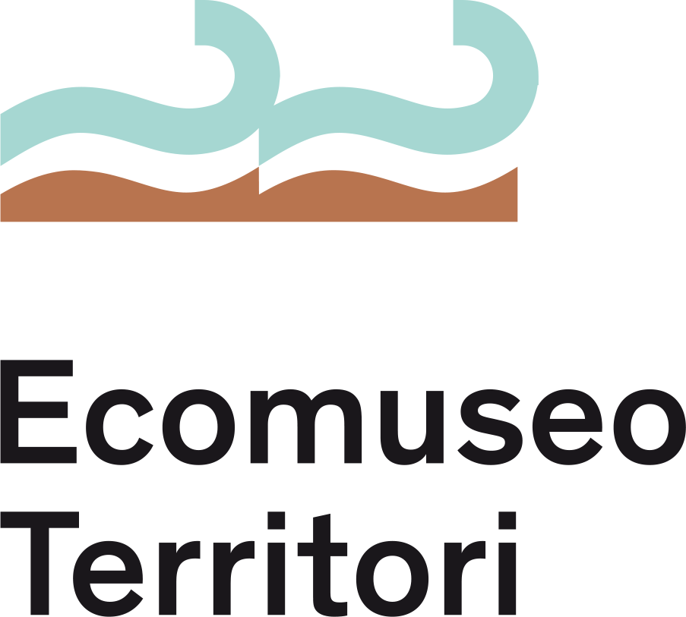

**“SEARTH. Concorso internazionale di videoarte”: presentato ieri il progetto al Liceo Artistico Max Fabiani di Gorizia**

È stato presentato ieri agli studenti delle classi IV A e V C del Liceo Artistico “Max Fabiani” di Gorizia, il progetto “SEARTH. Concorso internazionale di videoarte”, realizzato dal Consorzio Culturale del Monfalconese in partnership con i comuni di Grado, San Canzian d’Isonzo e Staranzano, il GAI - Associazione per il Circuito dei Giovani Artisti Italiani, la ZDSLU (Slovenian Association of Fine Arts Societies) di Lubiana, il Künstlerhaus di Vienna, la cooperativa Rogos e con il supporto organizzativo e la direzione artistica di Incipit Film.

Durante l’incontro, gli studenti hanno potuto visionare e votare le otto opere a concorso dei nove artisti under 35 provenienti da Austria, Slovenia e Italia, realizzate durante la residenza artistica tenutasi lo scorso ottobre 2022 presso l’Isola della Cona di Staranzano. Un’occasione unica per i ragazzi, che hanno potuto avvicinarsi al mondo della videoarte e riscoprire, attraverso le opere di artisti internazionali, una delle bellezze naturali del proprio territorio.  
Gli studenti del Liceo saranno nuovamente coinvolti nel progetto a marzo 2023, in occasione della premiazione dell’opera vincitrice. In questa occasione, avranno la possibilità di partecipare a una masterclass tenuta, a scuola, dall’artista vincitore del concorso in modo da conoscerne l’opera e il punto di vista sui temi dell’arte e della tutela ambientale.

“SEARTH. Concorso internazionale di videoarte” è un progetto finanziato dalla Regione Friuli Venezia Giulia. I dieci artisti selezionati con il supporto di Künstlerhaus, ZDSLU e GAI dal 19 fino al 23 ottobre sono stati coinvolti in una residenza artistica, ospiti delle strutture della Riserva naturale dell'Isola della Cona, per poi restituire, attraverso opere video, la loro visione della natura e dei luoghi che sono quelli della laguna di Grado e della riserva naturale della Foce dell’Isonzo e della Valle Cavanata, aree di grande valore naturalistico per il loro elevato grado di biodiversità

I lavori sono stati al centro dell’esposizione che è stata nell'ambito del Dicembre gradese dal 7 dicembre 2022 all'8 gennaio 2023 nella Casa della Musica di Grado, dove il pubblico ha avuto la possibilità di votare l’opera migliore, individuando il vincitore che sarà reso noto a marzo.

Fino al 20 febbraio è possibile, inoltre, votare anche on line, in una sezione dedicata del sito del CCM, il progetto che vedrà quindi la sua conclusione con le premiazioni a inizio primavera. A corredo dei video, verranno esposte delle fotografie e dei pannelli informativi relativi alle zone oggetto della mostra, e della loro storia. Tutti i materiali prodotti rimarranno poi a disposizione dei partner del progetto, alcuni dei quali hanno già espresso l’intenzione di portare l’esposizione nei loro territori, sia in Italia sia in Slovenia e Austria. I materiali potranno anche andare ad arricchire i siti web dei singoli partner, ed essere utilizzati per la comunicazione social di ognuno. Potrà così essere aumentata la risonanza e visibilità dei luoghi oggetto dell’iniziativa e delle opere, che non verranno quindi “chiuse in un cassetto” alla fine della manifestazione, ma continueranno a “viaggiare autonomamente” grazie soprattutto all’interazione con i numerosi utenti social.

SEARTH sostiene e promuove, quindi, la pratica artistica di alto livello come strumento di indagine della contemporaneità, un momento dedicato alla comprensione della natura, che contribuisce ad una presa di coscienza collettiva del cruciale momento storico che viviamo. SEARTH si muove così in sintonia e dialoga con gli obiettivi di Nova Gorica-Gorizia Capitale europea della Cultura 2025. Maggiori informazioni sul progetto, sugli artisti e sulle opere in gara sono disponibili sul sito del Consorzio Culturale del Monfalconese su <https://www.ccm.it/>.